
PROTOCOLO DO LABORATÓRIO
Extração em fase sólida (SPE-PPL) de matéria orgânica dissolvida
Concentração de MOD em cartucho de estireno-divinilbenzeno
Código | 2-10
Categoria | Metodologias
Local | Capela química e sistema de SPE

1. Objetivo
Padronizar o condicionamento, carregamento, lavagem, secagem e eluição de MOD em cartuchos PPL, incluindo controles de recuperação e rastreabilidade.

2. Cuidados e segurança
Realizar somente após treinamento específico e com técnico ou professor responsável disponível e ciente da atividade.
Em qualquer dúvida, pare, mantenha o sistema em condição segura e pergunte ao técnico ou professor responsável.
Nunca improvisar, executar etapa não prevista, alterar concentração/volume ou trabalhar sem a supervisão definida.
Usar jaleco fechado, calça comprida, sapato fechado, óculos de segurança e luvas compatíveis com a FDS/FISPQ.
Manipular HCl e metanol exclusivamente em capela.
Metanol é inflamável e tóxico; eliminar fontes de ignição e usar luvas selecionadas pela FDS.
Verificar compatibilidade e integridade das linhas antes de aplicar vácuo ou pressão.
Cuidado específico: Nunca deixar a resina secar entre condicionamento e carregamento. Metanol deve permanecer em capela e não pode ser evaporado em estufa comum.

3. Materiais, reagentes e equipamentos

Vidrarias e recipientes
- Frascos de vidro âmbar limpos/adequados a DOC
- Provetas e pipetas de vidro
- Viais de vidro com tampa compatível
- Frascos de coleta do eluato

Materiais auxiliares
- Cartucho PPL de massa definida
- Tubulação compatível com solvente
- Rótulos resistentes a metanol

Equipamentos
- Sistema SPE com controle de vazão
- Capela química
- Sistema de N₂ ou vácuo compatível
- Medidor de pH calibrado
- Analisador de carbono orgânico

Reagentes e quantidades
Reagente | Especificação / quantidade
Amostra filtrada | Volume calculado pela concentração de DOC
HCl/Milli-Q pH 2 | Para acidificação e lavagem
Metanol grau adequado | Condicionamento e eluição
PPL | 100–200 µmol C por g de fase, salvo método validado

4. Preparação antes de iniciar
- Calcular a carga de carbono alvo (100–200 µmol C por g de PPL) e o volume de amostra.
- Preparar branco de procedimento e alíquota para DOC antes da extração.

5. Procedimento

Planejamento e acidificação
- Medir DOC em alíquota separada e calcular a carga/volume de amostra.
- Acidificar a amostra a pH 2 com reagente aprovado, lentamente e em capela; confirmar o pH.
- Preparar branco de procedimento com a mesma água, frascos, ácido e fluxo.

Condicionamento e carregamento
- Condicionar o cartucho com pelo menos dois volumes de leito de metanol.
- Passar pelo menos dois volumes de leito de água acidificada a pH 2 sem deixar a resina secar.
- Carregar a amostra em vazão controlada, sem ultrapassar 40 mL/min nem o limite validado para o conjunto.
- Registrar volume efetivo, tempo, vazão e qualquer interrupção.

Lavagem, secagem e eluição
- Lavar com pelo menos dois volumes de cartucho de HCl 0,01 mol/L ou solução validada a pH 2.
- Secar o cartucho sob N₂/vácuo compatível pelo tempo validado e proteger de contaminação.
- Eluir com metanol; para 1 g de PPL, usar como ponto de partida duas porções de 4 mL, sujeito a validação.
- Coletar o eluato em vial identificado e homogeneizar suavemente.

Recuperação e armazenamento
- Separar alíquota representativa (por exemplo, 300 µL) para estimar a recuperação por DOC.
- Calcular a recuperação considerando DOC inicial, volume extraído e carbono no extrato.
- Armazenar o extrato em condição aprovada para inflamáveis, protegido de luz e evaporação.
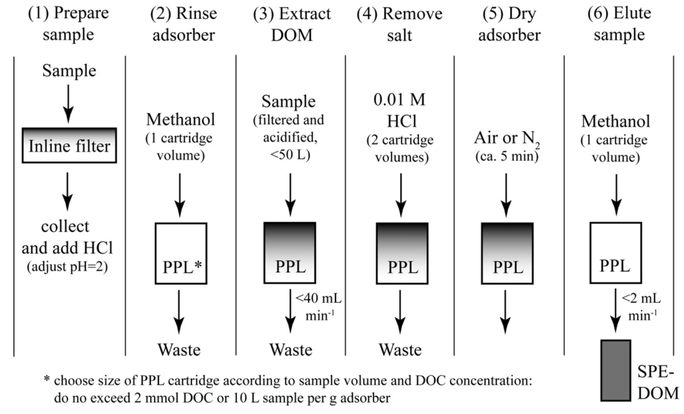
Figura 1. Fluxo geral de preparo, carregamento, lavagem, secagem e eluição em PPL; os volumes e reagentes devem seguir o método aprovado. Fonte: Preparação para isótopos MOD fornecida ao LCA.

6. Controle e critérios de qualidade
- Incluir branco de procedimento e, quando aplicável, duplicata e amostra fortificada.
- Registrar recuperação de DOC; definir previamente faixa de aceitação.
- Não aceitar cartucho que secou antes do carregamento, apresentou canalização ou vazamento.
- Manter rastreabilidade entre amostra, cartucho, eluato e alíquota.

7. Identificação, armazenamento e registros
- Rotular antes de iniciar a transferência: nome, concentração, solvente/matriz, data, responsável e perigos.
- Registrar a preparação ou análise no controle do laboratório e vincular o lote às amostras.
- Definir validade e condição de armazenamento somente após aprovação do responsável e consulta à FDS/FISPQ.
- Extratos em metanol devem permanecer em armário/refrigerador aprovado para inflamáveis, conforme avaliação local.

Registros
- Data, horário, nome e assinatura/rubrica de quem executou e de quem supervisionou.
- Identificação, fabricante, lote e validade dos reagentes, filtros e padrões utilizados.
- Equipamentos utilizados, identificação patrimonial e situação da calibração/verificação.
- Cálculos, massas, volumes, pH, temperatura e qualquer desvio ou intercorrência.
- Massa do PPL, volume da amostra, carga de carbono, vazão, volumes de lavagem/eluição e recuperação.

8. Limpeza e descarte
- Segregar resíduos por compatibilidade química; nunca misturar correntes sem autorização.
- Identificar o recipiente de resíduo com conteúdo, perigos, data e responsável.
- Descontaminar a área e encaminhar resíduos conforme o plano de gerenciamento do LCA/UENF.
- Comunicar imediatamente derramamentos, exposição, quebra de vidro ou descarte incorreto ao responsável.
- Coletar metanol e eluatos em recipiente de resíduo orgânico compatível; separar soluções ácidas.

9. Observações para padronização local
- Definir marca/massa dos cartuchos e volumes exatos por tamanho.
- Aprovar faixa de recuperação e condição/prazo de armazenamento do extrato.
- Definir método de limpeza da vidraria e critérios dos brancos.

